Одним прекрасным сентябрьским днём поисково-спасательную станцию "Озеро Бездонное", что в Серебряном Бору, посетили с экскурсией юные воспитанники Школы "Хоклив".
11.10.2021
Увлекательный и познавательный урок безопасности провели начальник станции Александр Шевчук и кинологи-добровольцы МКОО "Сотер" со своими четвероногими питомцами.
Детвора внимательным образом впитывала интереснейшую информацию, с особым удовольствием знакомилась со снаряжением водных спасателей и добродушными мохнатыми собаками-водолазами.
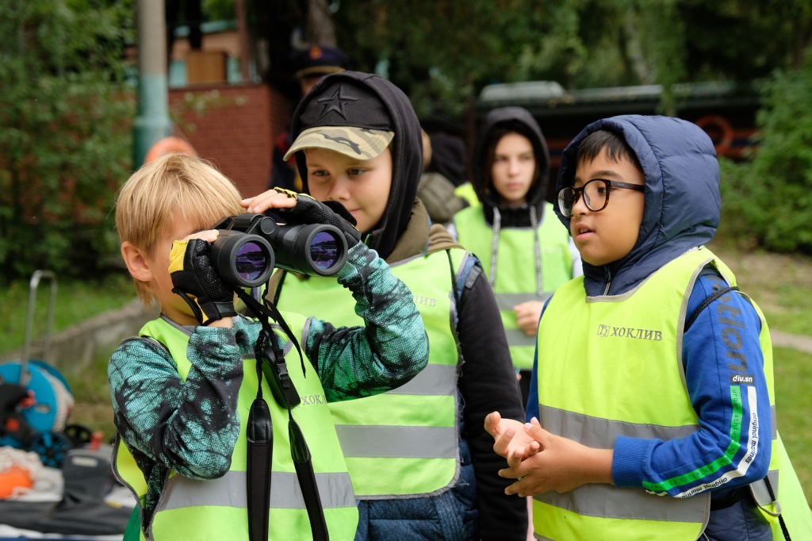

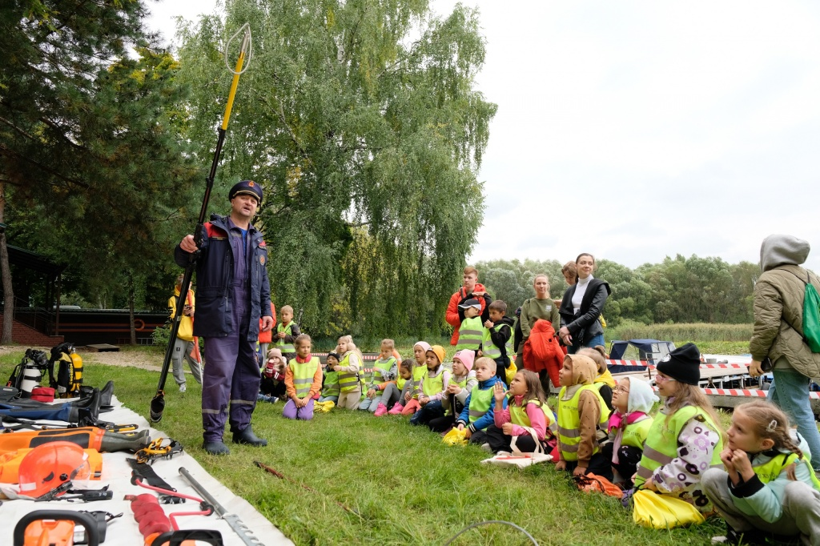
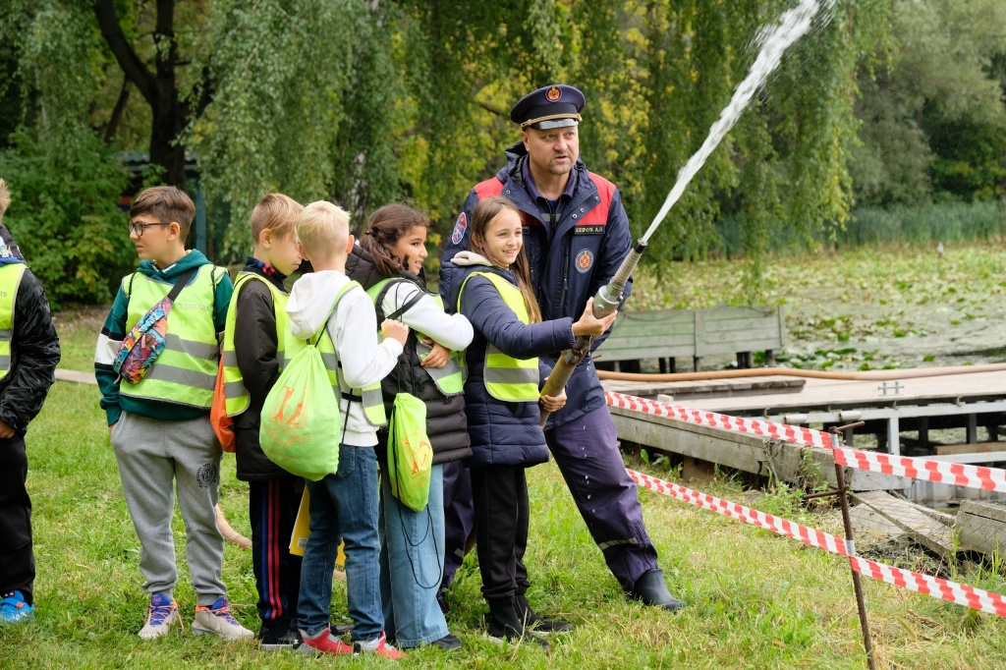

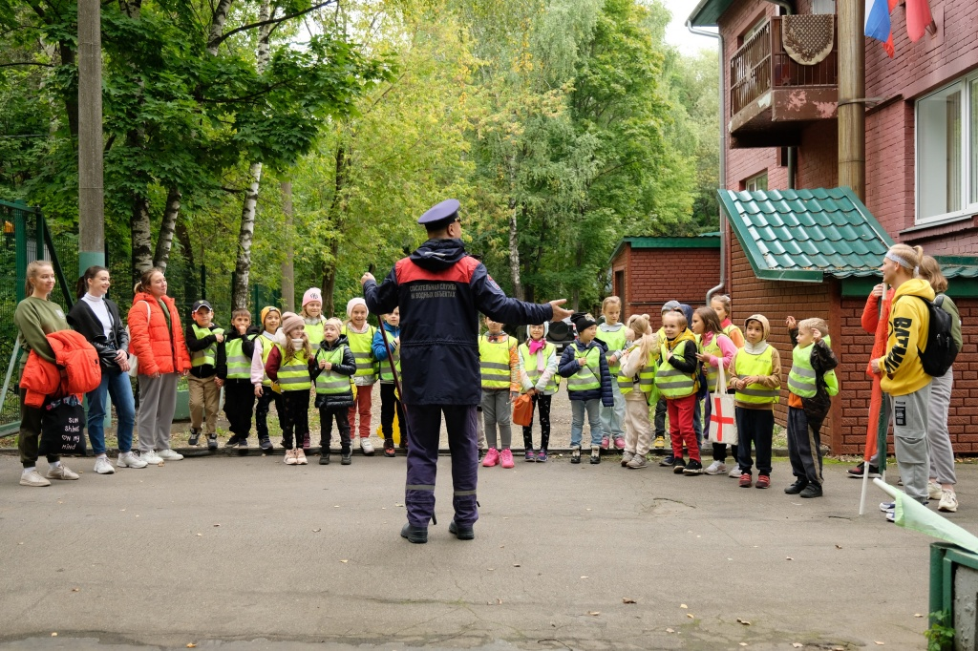
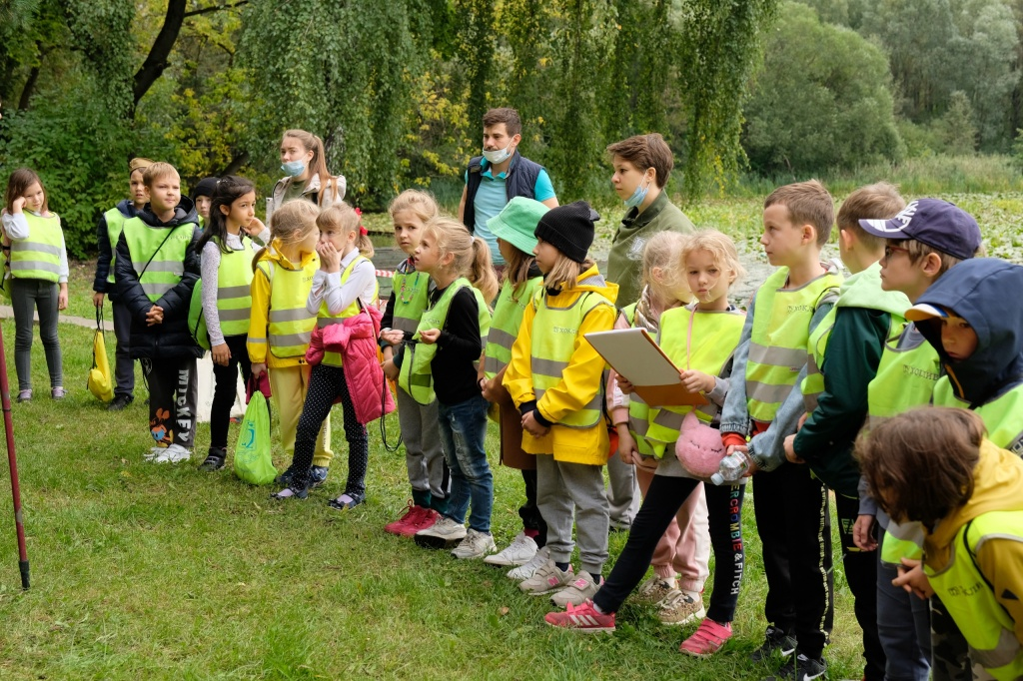

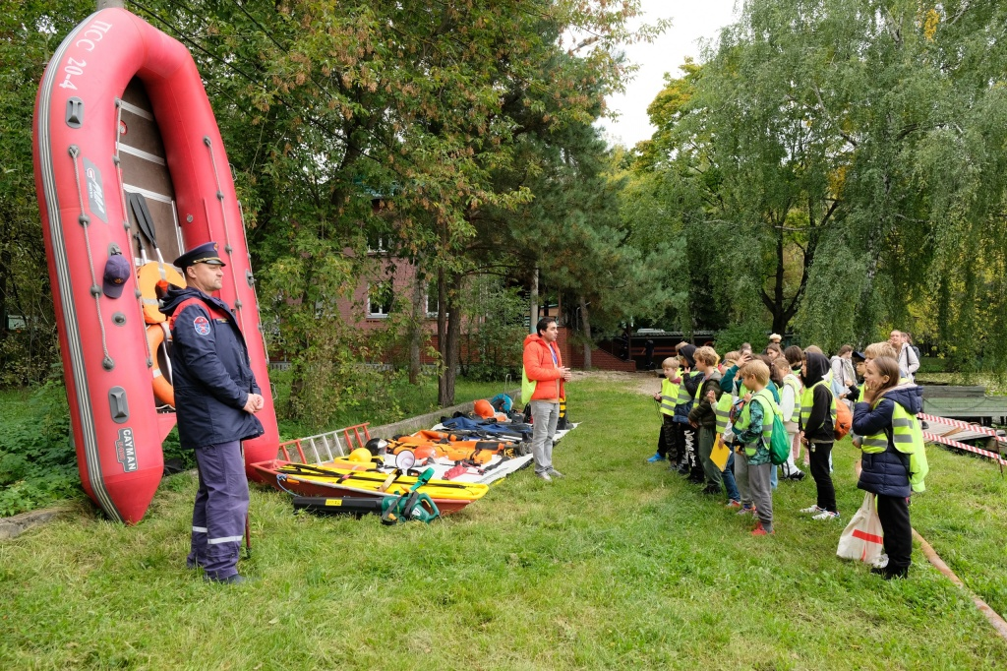

Адрес страницы: http://mgpss.mos.ru/presscenter/news/detail/10313617.html
ГКУ «Московская городская поисково-спасательная служба на водных объектах»

